K9R115/3X2S2

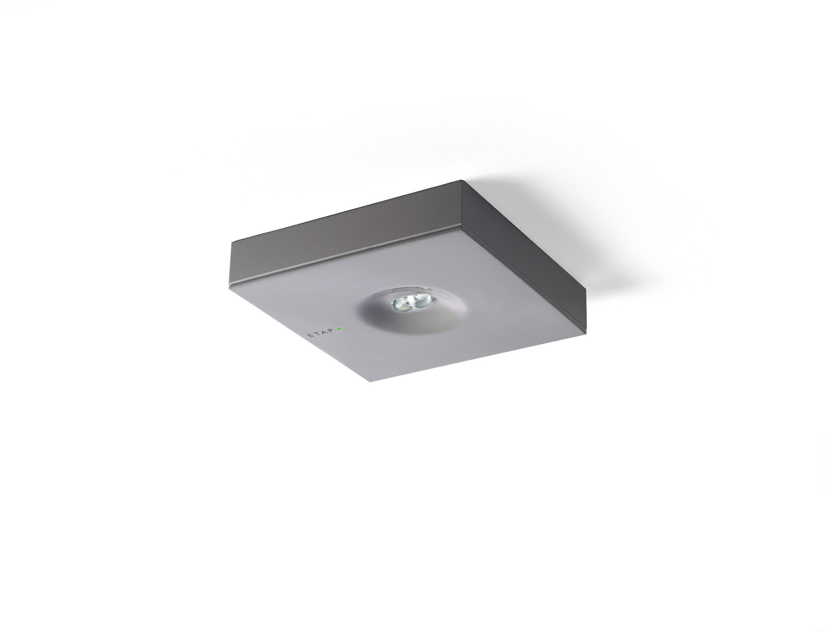
- Desenho minimalista luminária de emergência quadrado para iluminação de vías de evacuação. Montagem saliente.
- Luminária autónoma (contém bateria).
- Dimensões: 152 mm x 152 mm x 32 mm.
- Corpo en zamak pó revestido com ótica afundada e aspecto nivelado, base em policarbonato, abertura que dispensa o uso de parafusos, conexão elétrica automática (até 2.5mm²), terminais de fio sem parafusos.
- Distribuição de luz em linha, otimizada para 1 lux ao longo do eixo da rota de fuga.
- Fluxo luminoso em estado de emergência: 205 lm.
- Potência: 0.9 W.
- Interdistância da via de fuga: A uma altura de montagem de 2.8 m, a iluminação no chão é de 1 lux com uma interdistância ("b") de 19.9 m.

- Tensão: 220-230V.
- Duraçãos: 180 minutos. A luminária contém dados da fonte de luz, data da bateria e tipo, conforme exigido de acordo com EN 60598-2.22.
- Bateria: 4 x NiMh 1,2V 2,2Ah.
- Teste funcional automático todas as semanas, teste de duração 13 semanas, de acordo com EN 50172 e EN 62034. Monitorização e controle via software ESM para manutenção central. Conexão via comunicação sem fio de 868 MHz.
- Modo mantido / não mantido selecionável, predefinido para a aplicação mais comum.
- Classe de isolamento: classe II.
- Segurança fotobiológica EN 62471: RISK GROUP 1 UNLIMITED.
- Zamak pó revestido base, RAL9006 - alumínio branco (texturado).
- Grau de protecção IP: IP42.
- Grau de protecção IK: IK04.
- Teste ao fio encandescente: 850°C.
- 5 anos de garantia sobre luminária, fonte de luz, driver e bateria.
- Certificações: CE.
- A luminária foi desenvolvida e produzida de acordo com a norma EN 60598-1 numa empresa certificada pela ISO 9001 e pela ISO 14001.

